PRACOVNÝ LIST

1.Uvedené vety si zapíš do zošita a napíš k ním, či je výrok PRAVDIVÝ alebo NEPRAVDIVÝ.
(nepravdivé výroky opravte)
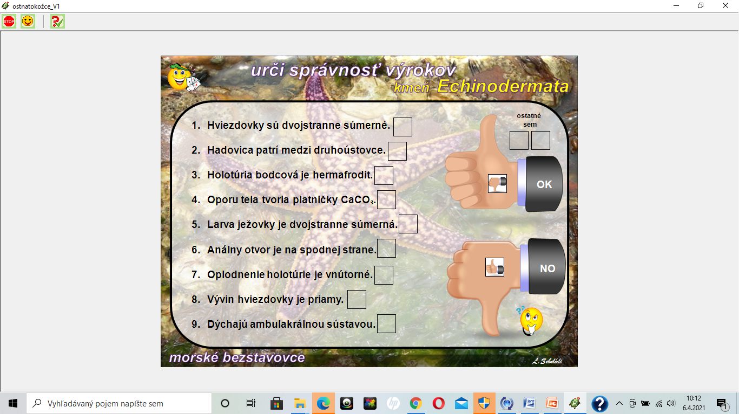
2. Pracuj s internetom a vysvetli pojmy:
a.)Chorda b.)dvojstranne súmerné telo

